Functioneel Ontwerp

Project Hoger Lager

Inleiding

Emiel (ik) en David presenteren hierbij het functionele ontwerp voor ons hoger lager. Emiel (ik) heeft dit functionele ontwerp geschreven. Emiel’s taak is het schrijven van het functionele ontwerp, wire frame, site map, mock up en De mockup inplemeteren in het spel door middel van CSS en het kleine gedeelte HTML. David’s taak is het schrijven van de javascript.

Leeftijds waarschuwing

Het spel hoger lager dat wij gemaakt hebben is bedoeld om enkelt gespeelt te worden door personen met een minimum leeft tijd van 18 jaar

inhoudsopgaven

-onderzoek javascript: pagina 4

-onderzoek CSS: pagina 5

-site map: pagina 6

-wire frame: pagina 7

-kleurenschema: pagina 8

-fond syle: pagina 9

-mockup: pagina 10

Onderzoek: java script

Javascript:

We hebben uit kunnen vogelen hoe we random getallen kunnen genereren, hoe we loops kunnen maken met while en for en hoe we een array kunnen maken en die ergens op kunnen slaan. Dit is allemaal best belangrijk voor Hoger Lager omdat het spel door moet blijven gaan tot er een einde aan komt en de dobbelstenen moeten natuurlijk niet het hele spel hetzelfde blijven omdat het anders veel te makkelijk wordt.

Onderzoek CSS:

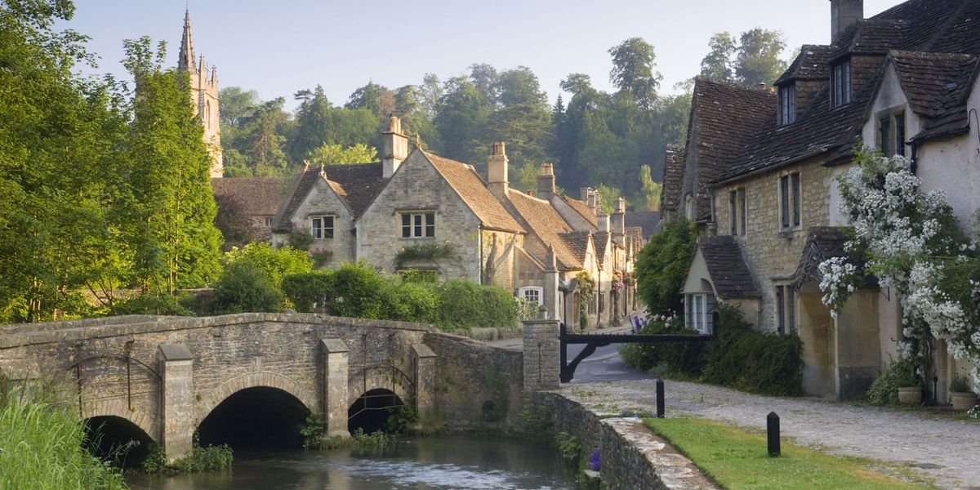

Reden: het is een mooi dorp (mening) , ik (Emiel) en David hebben verder dit dorp gekozen omdat het goed bij het thema van ons hoger lager spel past om zo echt uniek te zijn.

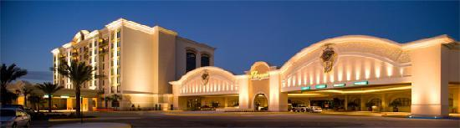

Reden: wederom willen ik (Emiel) en David een echt uniek spelUI maken, hierdoor hebben we ook besloten om er een casino bij te maken.

Site map

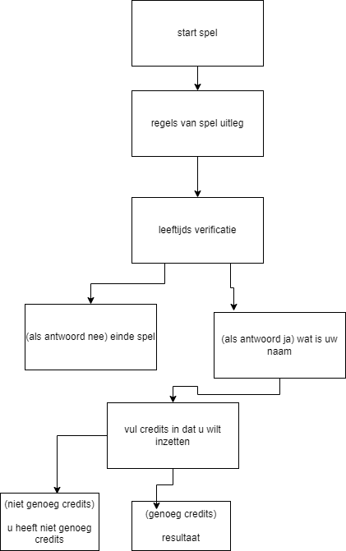

Wireframe

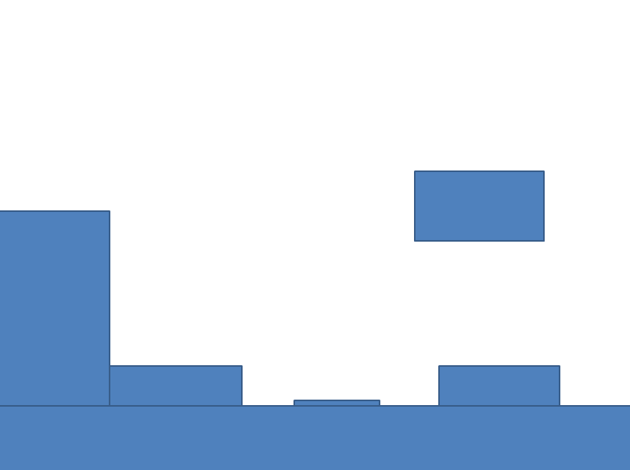

dit is een wire frame

kleurenschema

blauw



RGBcode: (4, 97, 123)

Groen



RGBcode: (0, 128, 0)

Rood



RGB code: (255, 0, 0)

Geel



RGBcode: (255, 255, 0)

Fond style

Style gekozen: verdana

Reden: simpel en gemakkelijk te lezen.

mockup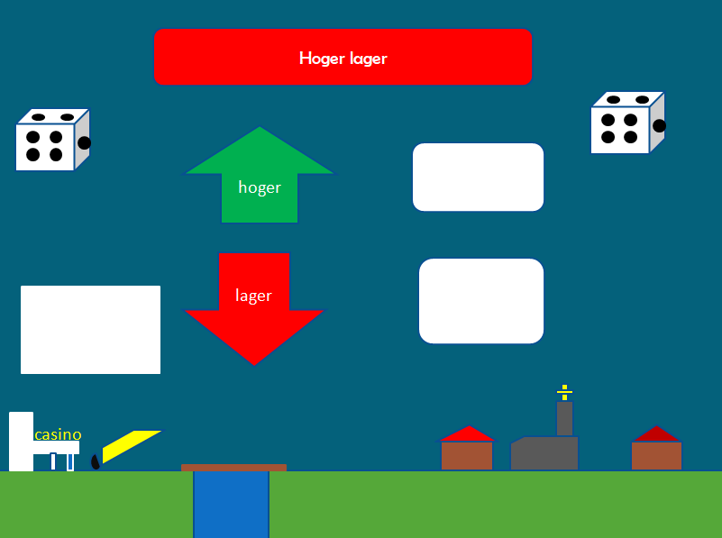

eerste mockup

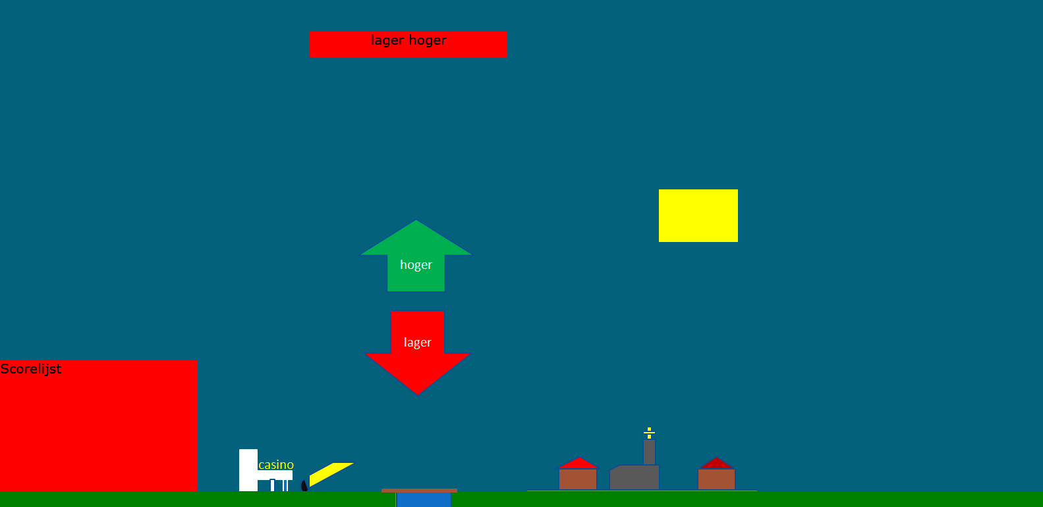

Final mockup